Museo della Grotta Gigante
Pagina in costruzione
Molte immagini possono essere ingrandite facendo clic con il mouse su di esse

Premessa
Nel forum se ne parla, poco, in questa pagina.

Dove si trova
(grazie a http://www.openstreetmap.org per la mappa che abbiamo personalizzato)
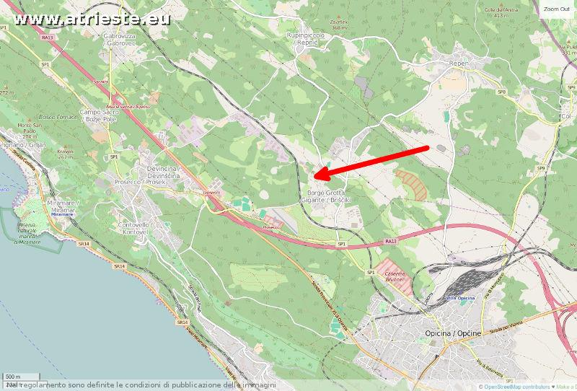

Visite
Per gli orari ed i costi delle visite si rimanda a questa pagina web.

